TUTORIAL DE INSTALAÇÃO POSTGRES NO MACOS

ACESSE: <https://www.postgresql.org/>

CLIQUE EM “DOWNLOAD”

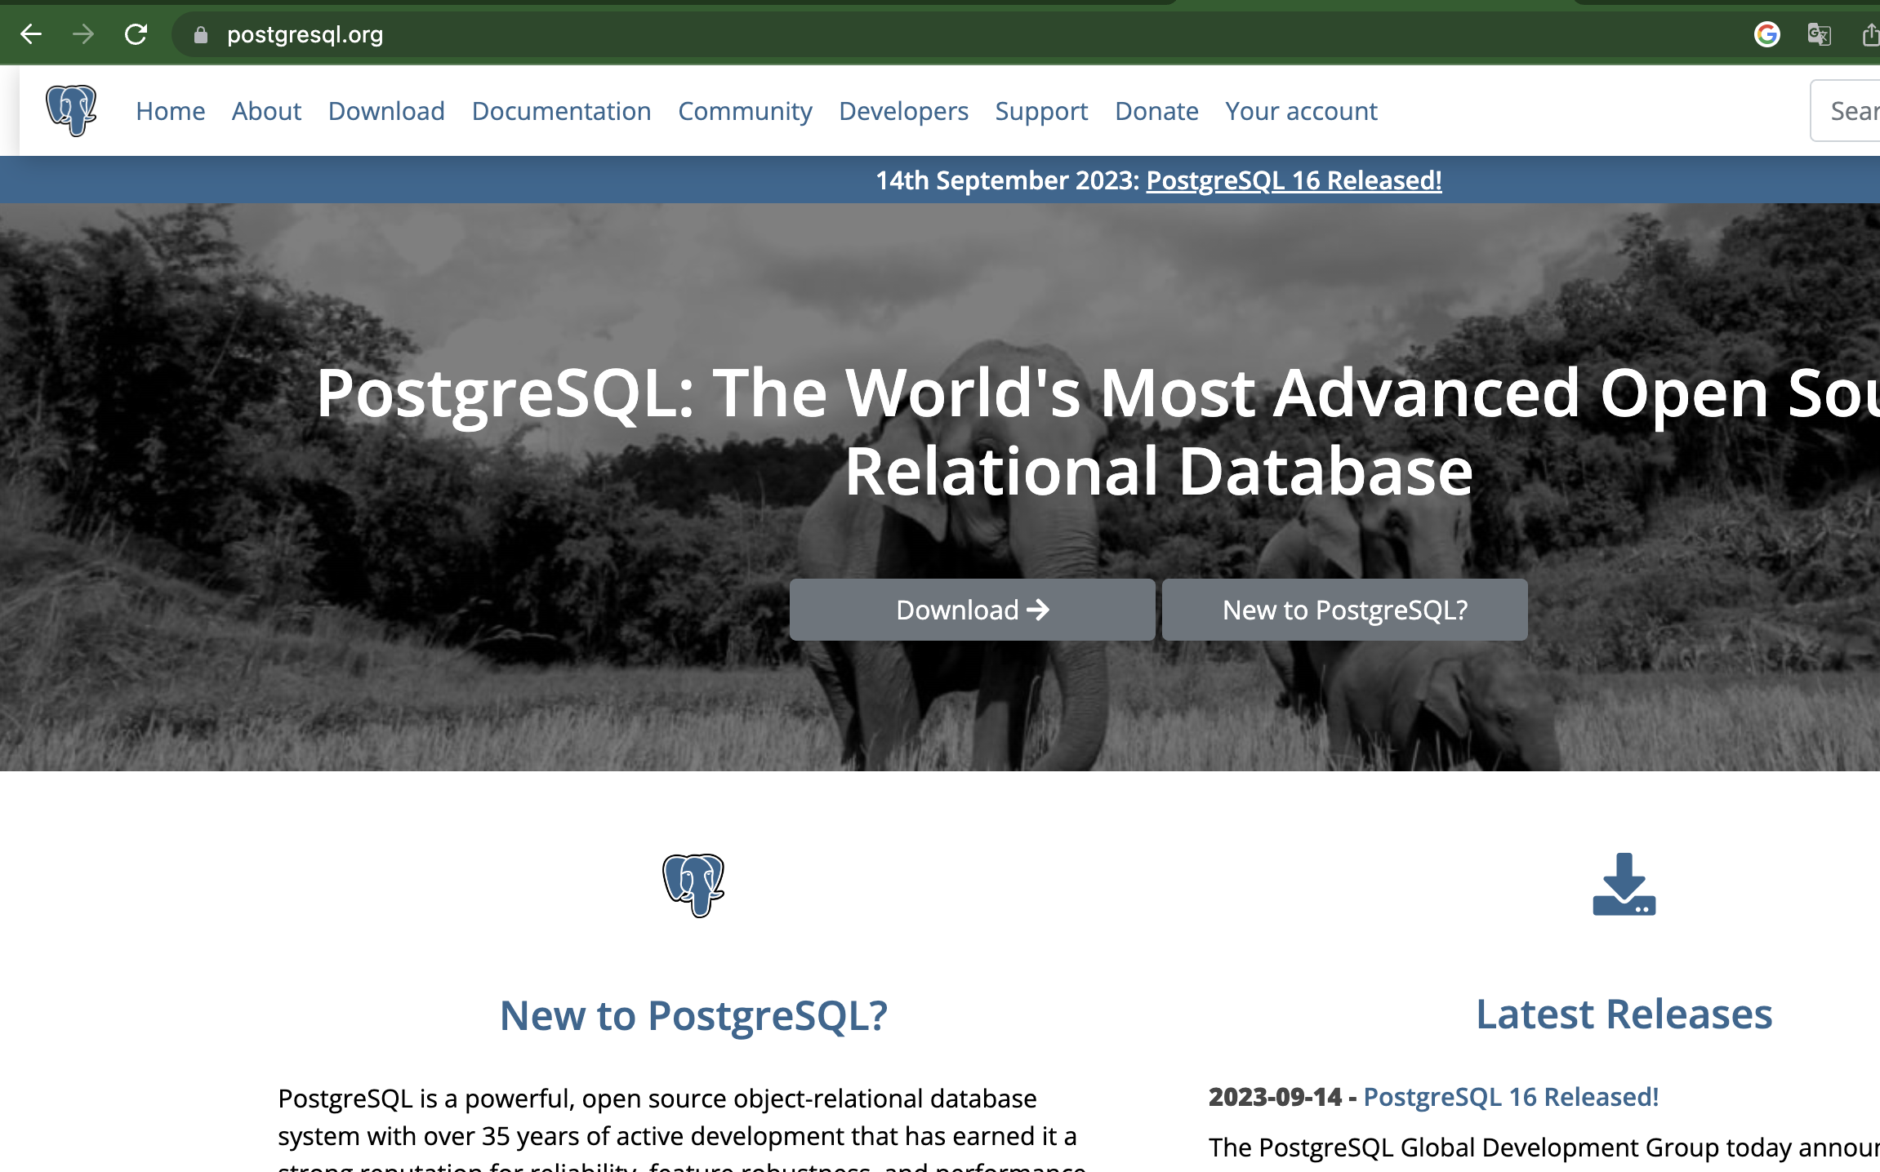

CLIQUE NA OPÇÃO “MACOS”

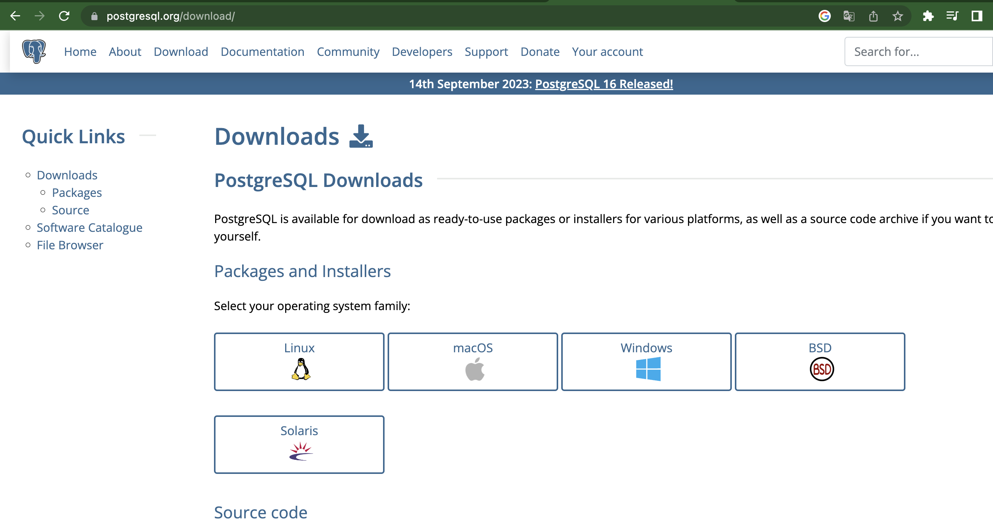

POSTGRESS.APP: É UM APP DO MACOS QUE NÃO PRECISA DE INSTALÇAO. COM ELE ABERTO É POSSIVEL TER UM SERVIDOR POSTGRESQL PRONTO PARA NOVAS CONEXÕES.

PARA BAIXAR O APP BASTA CLICAR EM “POSTGRES.APP”: <https://postgresapp.com/>

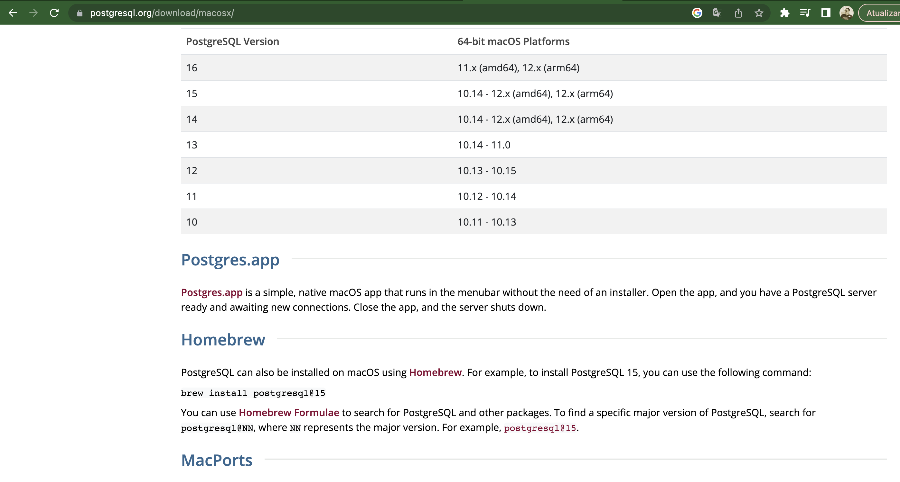

NA ABA DOWNLOADS CLIQUE NO BOTÃO “DOWNLOAD” DA OPÇÃO MAIS RECENTE (LATEST RELEASE)

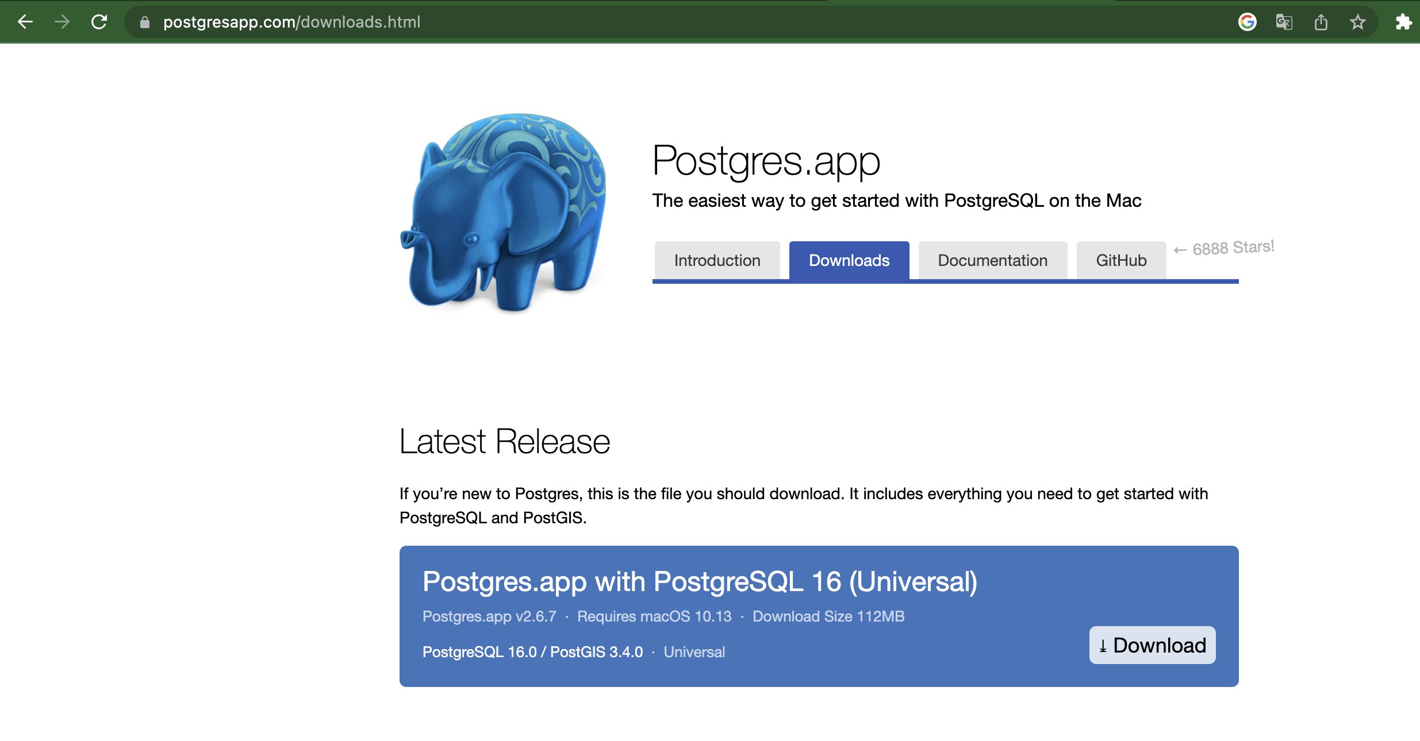

APÓS O DOWNLOAD “ARRASTE O ICONE DO POSTGRES” PARA A PASTA “APLICATIVOS”. OBS.: CASO VOCE NÃO ARRASTE O ICONE PARA A PASTA APLICATIVOS PODE SER QUE ALGUNS COMANDOS NÃO FUNCIONE.

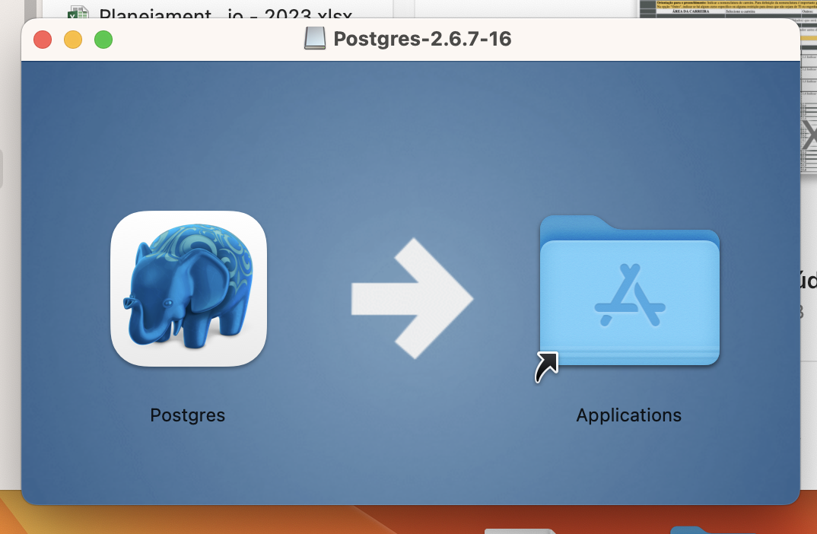

ABRA A PASTA APLICATIVOS E DE UM CLIQUE DUPLO NO ICONE POSTGRES

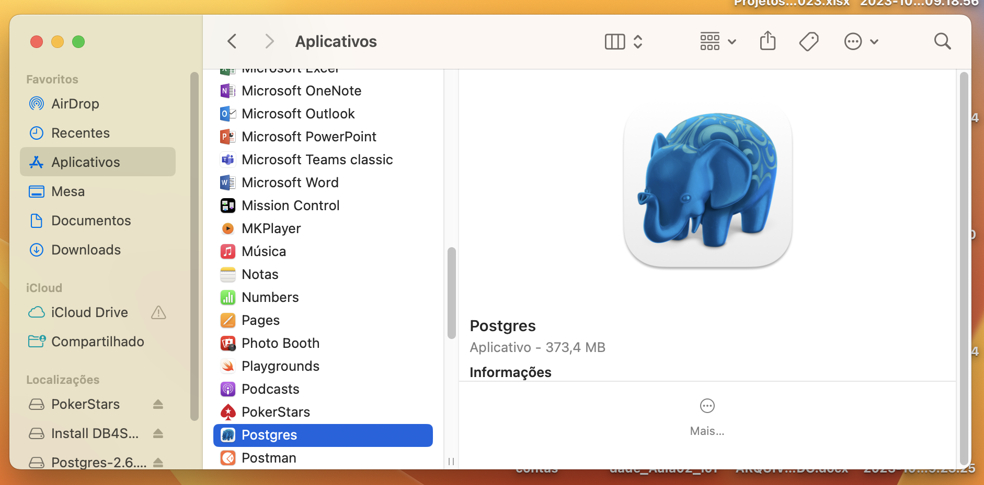

CLIQUE EM ABRIR

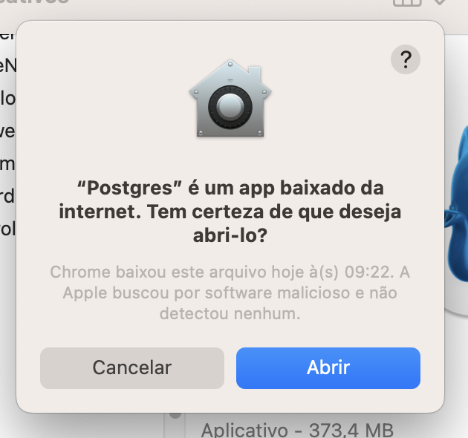

CLIQUE EM “INITIALIZE” PARA INICIAR O SERVIDOR.

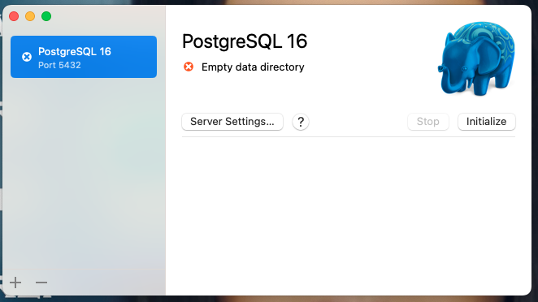

O SERVIDOR VAI EXIBIR AS BASE DE DADOS CRIADAS POR PADRÃO. CLIQUE EM UMA DAS BASES PARA TER ACESSO AO TERMINAL.

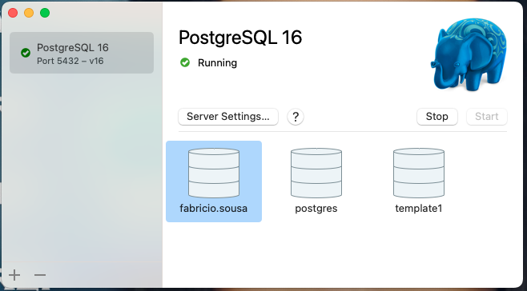

CLIQUE EM “OK”

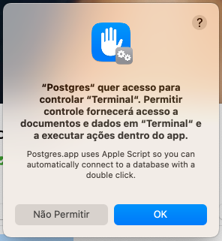

PARA CONFIGURAR O “PATH” NO SEU TERMINAL DIGITE AS SEGUINTES LINHAS DE COMANDO CONFORME A IMAGEM ABAIXO:

sudo mkdir -p /etc/paths.d &&  
echo /Applications/Postgres.app/Contents/Versions/latest/bin | sudo tee /etc/paths.d/postgresapp

